Les agrafes
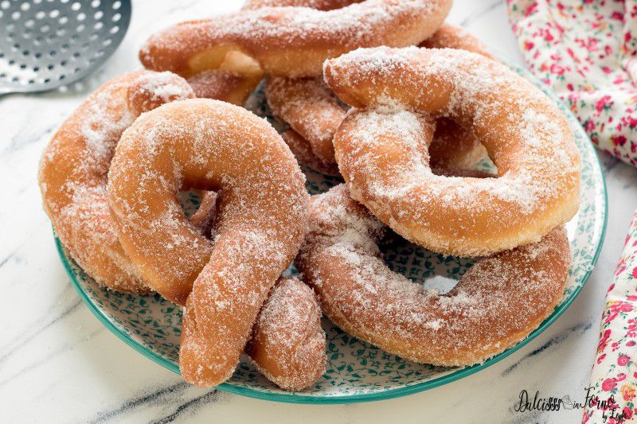
Recette:
250 g de farine 00
250 g de farine manitobaine
100 glaces
60 g de sucre
60 g de beurre
50 g d'eau
20 grammes
12 Je mange de la bière fraîche
2 œufs (moyens)
zeste de citron (un demi-citron)
zeste d'orange (une demi-orange)
5 gvente
1 litre d'huile d'arachide
q.s. sucre (pour décorer

